Gnomehouse VA Tekenen

Maak een tekening met onderstaande eisen erin verwerkt:
Onderwerp : teken een huis of paddenstoel waar een kabouter of een gnome in woont.
Het huisje moet in het bos staan. De bewoner moet er zichtbaar bij staan. Kader en kleur!!
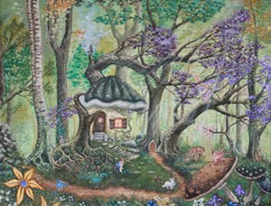
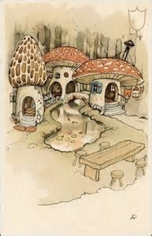

Op de volgende onderdelen kun je een punt halen:
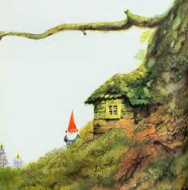
Let op de verzorging van je werk. Werk netjes. Houd je vel schoon en zonder kreukels. | 1 punt
Maak op een wit A4 2 verschillende paddenstoel huizen in een kader. Kijk op het internet voor voorbeelden als je niks verzinnen kunt. Zoek op gnome houses! | 1 punt
Lever het op tijd in | 1
Gebruik 6 verschillende kleuren | 1
Gebruik 2 verschillende materialen | 1
Maak in de tekening duidelijk dat er veel details in de voorgrond zichtbaar zijn. Grassprietjes/bloemetjes van dichtbij kun je onderscheiden; ver weg zie je niet meer de afzonderlijke sprietjes! | 1
Eerste schetsen; geen deuken in je vel drukken maar zacht schetsen op je vel | 1
De motieven maak je heel klein en fijn; neem hiervoor je tijd; maak twee motieven in de tekening van de natuur/het bos | 1
Kwaliteit van je werk; hoe creatief en origineel ben je geweest in deze tekening? Hoe ziet je kabouter eruit? | 1
Focus en tijd die je aan je werk hebt besteed; een tien minuten of een kwartiertje even afraffelen is géén punt! | 1

